Сравнение электрофлотационного извлечения труднорастворимых соединений алюминия и скандия из водных растворов в присутствии ПАВ
Маслянникова Д.В.
Российский химико-технологический университет
имени Д. И. Менделеева, Москва, Россия
E-mail: dar_m_95@mail.ru
В последние 10 лет получил развитие электрофлотационный процесс очистки сточных вод сложного состава от ПАВ, взвешенных частиц и ионов тяжелых металлов.
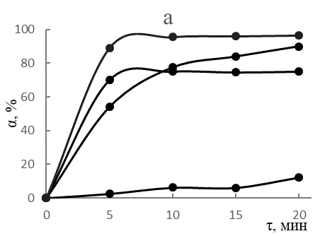
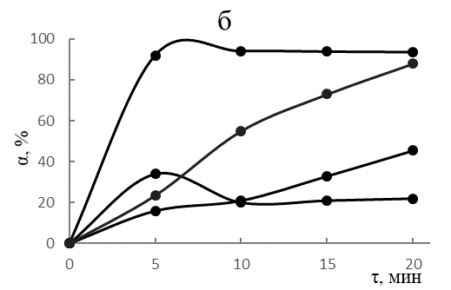
В настоящей работе приводится сравнительный материал, содержащий экспериментальные данные по изучению процесса электрофлотационного извлечения гидроксидов алюминия и скандия из водных сред в присутствии ПАВ.
Рисунок 1. Влияние природы ПАВ на степень извлечения труднорастворимых соединений алюминия (а) и скандия (б).
Условия эксперимента: τ=20 мин; pH=7,0; J_{v} = 0,2 А/л; электролит- С(Na₂SO₄) = 1 г/л, где 1 – без ПАВ, 2 – неионогенный ПАВ, 3 – катионный ПАВ, 4 – анионный ПАВ; а - C(Al³⁺) = 100 мг/л; С(ПАВ)=5 мг/л; б - С(Sc³⁺) = 50 мг/л, С(ПАВ) = 1 мг/л.
Как мы видим, добавление анионного и неионогенного ПАВ положительно влияет на степень извлечения Al(OH)₃ из раствора. Степень извлечения скандия без добавок достигает 91–93%, добавление ПАВ снижает степень извлечения [1]. Таким образом, соединения скандия лучше извлекаются без добавок, в отличие от соединений алюминия.
«Исследование выполнено при финансовой поддержке Минобрнауки России. Идентификатор проекта № 15.574.21.0169».
Литература
[1] Kolesnikov V.A., Brodsky V.A., Perfileva A.V., Kolesnikov A.V. Electroflotation extraction of sparingly soluble compounds of non-ferrous and rare-earth metals from liquid technological waste // Pure and Applied Chemistry. 2017. Vol. 89. № 10. P. 1535–1541.

